һигеҙенсе март ауыл советы Совет сельского поселения
ауыл билəмəhе советы Восьмомартовский сельсовет
муниципаль районының муниципального района
Йəрмəĸəй районы Ермекеевский район
Башkортостан Республиĸаhы Республики Башкортостан

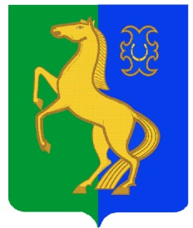
KАРАР РЕШЕНИЕ
« 01» апрель 2022 й. № 129 «01» апреля 2022 г

О предоставлении льготы по арендной плате за аренду (субаренду) муниципальных объектов недвижимости государственным и муниципальным учреждениям, обществам и организациям инвалидов, ветеранов, партий, профсоюзов, благотворительным фондам, общественным объединениям (организациям) в сфере физической культуры и спорта на 2022 год

В соответствии со статьями 421 и 614 Гражданского кодекса Российской Федерации, подпунктом 1 пункта 1 статьи 15 Федерального закона от 06 октября 2003 года № 131-ФЗ «Об общих принципах организации местного самоуправления в Российской Федерации» Совет сельского поселения Восьмомартовский сельсовет муниципального района Ермекеевский район Республики Башкортостан решил:
1.Предоставить льготу по арендной плате за аренду (субаренду) муниципальных объектов недвижимости государственным и муниципальным учреждениям, обществам и организациям инвалидов, ветеранов, партий, профсоюзам, благотворительным фондам, общественным объединениям (организациям) в сфере физической культуры и спорта в полном объеме арендной платы начисленной на 2022 год.
2. Привести расчеты арендной платы по договорам аренды (субаренды) муниципального недвижимого имущества в соответствии с настоящим решением.
3.Контроль за выполнением настоящего решения возложить на постоянную комиссию по бюджету, налогам и вопросам муниципальной собственности .
4. Настоящее решение вступает в силу с 01 января 2022 года.

Глава сельского поселения
Восьмомартовский сельсовет А.З.Латыпова

